新 书 推 荐
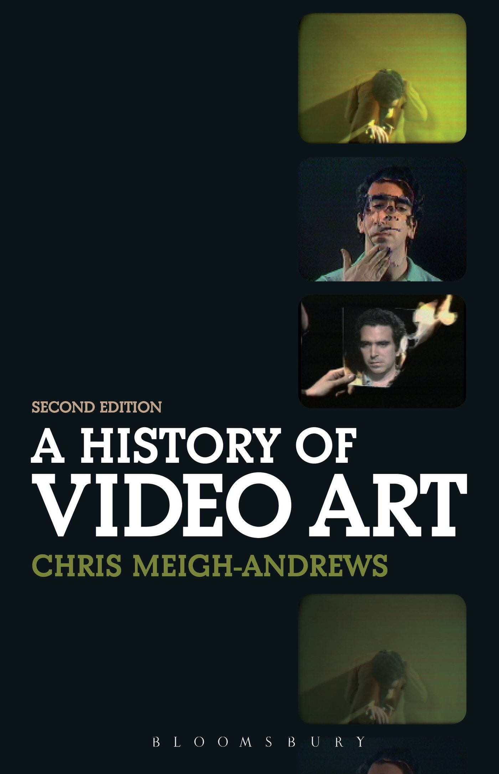
中文书名：《录像艺术史》
英文书名：A History of Video Art
作 者：Chris Meigh-Andrews
出 版 社：Bloomsbury Academic
代理公司：ANA
页 数：408页
出版时间：2014年1月
代理地区：中国大陆、台湾
审读资料：电子稿
类 型：学术/社会科学

主旨：
第二版《录像艺术史》是对艺术家视频的重要介绍和引导。本书涵盖了从早期的20世纪60年代直到现在的时间跨度，即当录像艺术首次作为一个独特的媒介出现，直到数字技术把视频的独特实践融进了独立的电影制作和摄影的独特实践中。

主要特点和亮点
- 一个很受欢迎的新版本
- 包括录像艺术从20世纪60年代到今天的全部历史
- 不仅涵盖了英国和欧洲，而且包括欧洲和亚太艺术家的作品
- 精美的作品展示来自激浪，约翰·凯奇，布莱恩·伊诺，理查德·塞拉，张培力，饭村隆彦，比尔•维奥拉和其他许多人的作品

内容简介：

《录像艺术历史》是在2006年初版基础上的修订和扩充，拓展了第一版的范围，结合了来自世界各地的范围更广的艺术家和作品，并探讨和考察了从20世纪90年代中期到现今的艺术家们的视频体裁的发展。此外，新版本扩展和更新了理论概念及想法并支撑了当代艺术家的视频的讨论。

通过跟踪与过去50年来发生的电子和数码影像的革命有关的录像艺术的变化形式，《录像艺术史》的将录像艺术置于更广阔的艺术历史背景，并特别参照了其转向，即从20世纪60年代末和70年代初结构主义转向至80年代和90年代初的后现代主义的关注。新版还探索了艺术家视频在特定时期的国际化启示，该时期直接带来了新千年和对一些现象的关注和成见，包括后殖民主义、后媒体状况和互联网的冲击和影响.

作者简介：

克里斯梅-安德鲁斯（Chris Meigh-Andrews）是电子与数字艺术教授兼中部兰开夏大学的电子及数码艺术部主任。他曾在金史密斯学院就读，学习美术并取得了皇家学院的博士学位。

作为专门研究电子和数字媒体的执业艺术家，自1978年以来，他一直在国际上展出他的录像带、投影和设施。他最近完成的作品，“纪念碑项目”（2009-2011）展示了不断更新的来自位于伦敦的、委托朱利安Harrap建筑师建造的纪念碑碑顶的时间全景。2010年，梅-安德鲁斯先生获得了Diawa基金会的研究基金，研究日本早期艺术家的视频。

媒体评价：

“梅-安德鲁斯通过技术发展的镜头来观看他的历史，而又从不失许多艺术家的创造性和主观感受，这些他都通过意义深远的作品中的代表性案例全面覆盖。大量的新照片研究提供了共振图像，唤起了一些读者的回忆和一些新读者的发现。这本书是必读书，面向全体学生，学者，艺术家和策展人和对此话题谁感兴趣的任何人。”
----斯蒂芬·帕特里奇教授，艺术家和20世纪70年代和80年代的倒带艺术家视频的首席研究员，英国邓迪大学的邓肯乔丹斯通艺术与设计学院

“没有其他视频作家有梅-安德鲁斯对1960年以来以各种形式与电子媒体合作的感觉的把握：制作和显示方面的艺术家视角。新材料不断拓展获得书籍的时间和地域范围，《录像艺术史》是必不可少的指南，在过去半个世纪以来，对视觉做了比任何其它艺术形式都多的定义。”
----肖恩·丘比特，英国伦敦大学，金史密斯学院的电影电视学教授

谢谢您的阅读！
请将回馈信息发至：俞晓宁（Winnie Yu）
安德鲁﹒纳伯格联合国际有限公司北京代表处
北京市海淀区中关村大街甲59号中国人民大学文化大厦1705室, 邮编：100872
电话：010-88810959
传真：010-82504200
Email: winnie@nurnberg.com.cn
网址：www.nurnberg.com.cn
微博：http://weibo.com/nurnberg
豆瓣小站：http://site.douban.com/110577/

